În ce scop este folosită placa provizorie(breadboard)? Care sunt avantajele şi dezavantajele utilizării ei?Explicaţi pe scurt construcţia internă a unui breadboard.

Breadbordul este un instrument necesar pentru verificarea rapida a unui circuit prototip sau conectarea unui experiment rapid.

Breadboard-ul este folosit în general pentru realizarea rapidă a montajelor fără a fi nevoie de lipirea firelor, pentru testarea proiectelor.

Piesele se pot conecta prin fire de tip tată-tată, mamă-mamă sau direct în găurile din placa breadboard.

Fiecare pin se poate conecta prin cele 4 găuri așezate perpendicular pe circuit.

Două magistrale amplasate în lateral, se folosesc în mod normal pentru alimentare, placa având în total, 4 alimentări independente.

AVANTAJE: Este un instrument usor de folosit pentru realizarea de circuite temporare si foarte util pentru a capata experienta in realizarea acestora.

DEZAVANTAJE: Nu este compatibil cu orice tip de sarma pentru realizarea conexiunilor, se poate deteriora usor.

Conectați3 rezistoare în serie. Folosind un ampermetru măsuraţi curentul in circuit. Calculaţi rezistențaechivalentăşi verificaţi corectitudinea rezultatului.

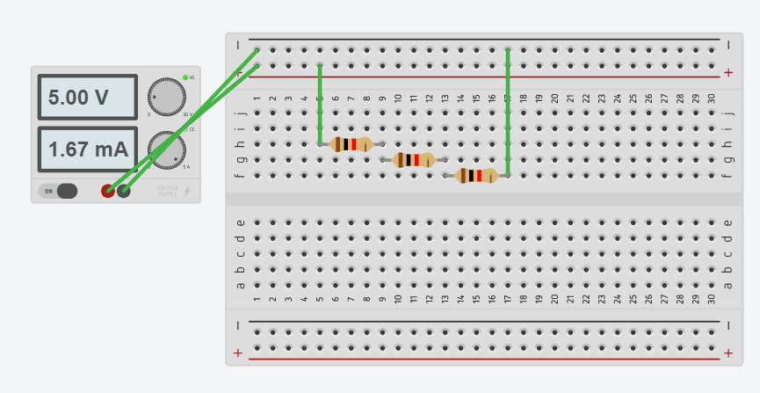

I=1,67mA

U=95V

R=1kΩ => Re=3kΩ

Verificam corectitudinea folosind legea lui Ohm:

I= 🡺 I = $\frac{5}{3}$ = 1,67mA

Conectați 3 rezistoare în paralel. Folosind un ampermetru măsuraţi curentul în circuit. Calculaţi rezistenţa echivalentăşi verificaţi corectitudinea rezultatului

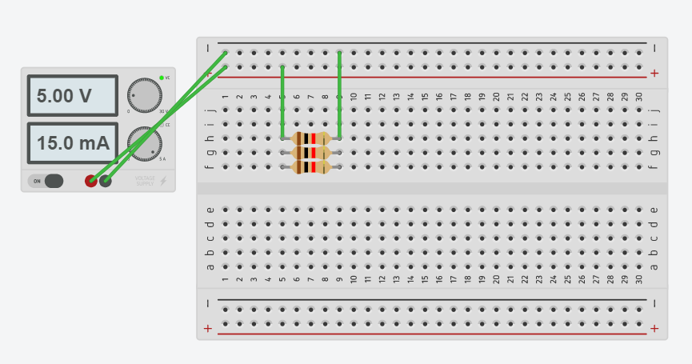

U=5V

I=15mA

R=1kΩ => Re= $\frac{R}{3}$ = $\frac{1}{3}$ =0.33kΩ

Verificam corectitudinea folosind legea lui Ohm:

I= 🡺 I= $\frac{5}{0,33}$ = 15mA